Aufgaben zur Parameterdarstellung bei Bewegungsvorgängen:
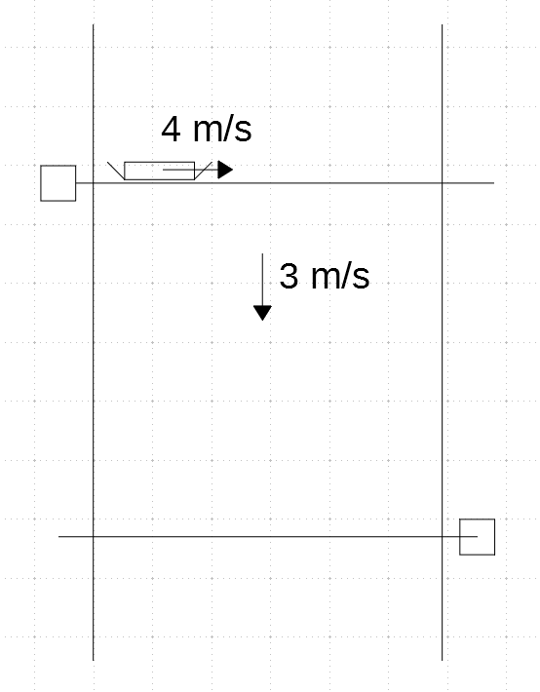
Teil 1: Waagerechter Wurf LÖSUNGEN

- Ein Ruderboot fährt über einen Fluss der Breite 20m mit v_{B} = 4 m/s senkrecht zum Ufer. Der Fluss treibt das Boot mit der Strömungsgeschwindigkeit v_{s} = 3 m/s flussabwärts. Wie viel Meter weiter flussabwärts wird die Anlegestelle auf der anderen Seite sein?

Koordinatenursprung wird in die Ablegestelle gelegt. Dann gilt für die Koordinaten des Aufenthaltsort des Bootes zum Zeitpunkt t (t in Sekunden, Koordinatenangaben in Meter):
,
Das Boot erreicht das andere Ufer, wenn gilt, also nach 5 Sekunden.
Damit ist, es legt also im Punkt B(20 / -15) an.

- Ein Flugzeug fliegt in einer konstanten Höhe von 2000m mit der Geschwindigkeit 100 m/s.
a.) Die Bewegung des Flugzeuges soll in einem Koordinatensystem veranschaulicht werden. Dabei soll gelten: Startpunkt F₀ (0/2000), Bewegung erfolgt in Richtung der x-Achse, 1cm entspricht 200m auf der y-Achse und 500m auf der x-Achse.
Gib die Terme x(t) und y(t) an, die die Aufenthaltskoordinaten des Flugzeuges zum Zeitpunkt t beschreiben. Bestimme damit die Punkte F₅, F₁₀, …, F₄₅ die das Flugzeug zu den Zeitpunkten 5s,… , 45s im Koordinatensystem veranschaulichen und zeichne sie ein.

Für die Punkte F_{t} des Flugzeuges gelten die Koordinaten: ,

b.) Ein Lebensmittelpaket wird zum Zeitpunkt t=5s aus dem Flugzeug fallen gelassen. Da es mit dem Flugzeug mitflog, hat es die gleiche Geschwindigkeit in x-Richtung wie das Flugzeug. Nun fällt es aber aufgrund der Erdanziehungskraft auch noch nach unten. Gib für das Lebensmittelpaket ebenfalls die beschreibenden Terme x(t) und y(t) an, bestimme die Punkte L₅ bis L₄₅ (ebenfalls in 5s-Schritten) und zeichne sie ein.
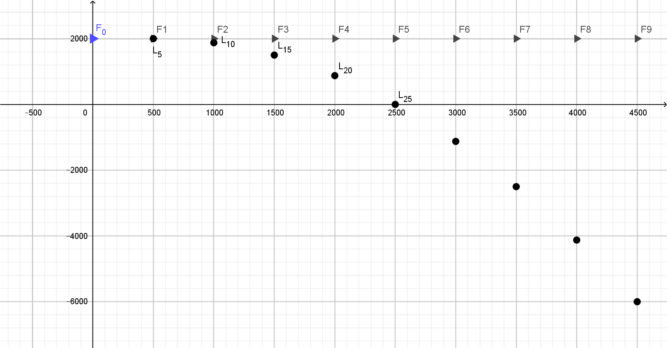
Für gilt für das Paket:
,

c.) Ermittle mithilfe von Geogebra näherungsweise den Punkt, der die Stelle beschreibt, an der das Paket auf dem Boden aufkommt.

Aus der Zeichnung kann man den Auftreffpunkt am Boden ungefähr als L₂₅ (2500 / 0) bestimmen (dies entspricht auch der algebraisch exakten Lösung).
Vgl. Datei 05b_fis_waagWurf_A2.ggb

- Du bist Kanonier des Königs von Madagaskar. Deine Festung liegt 150m über dem Meeresspiegel. Direkt vor dir taucht ein Piratenschiff in 1000m Entfernung auf. Um zu wissen, welche Menge an Schwarzpulver du in deine Kanone laden musst, möchtest du wissen, wie schnell die Kugel beim Verlassen der horizontal eingestellten Kanone sein muss, damit sie das Piratenschiff versenkt.
a.) Überlege dir einen geeigneten Maßstab und fertige eine Skizze der Situation an (inkl. Koordinatensystem).
Individuelle Lösung, z.B. so:
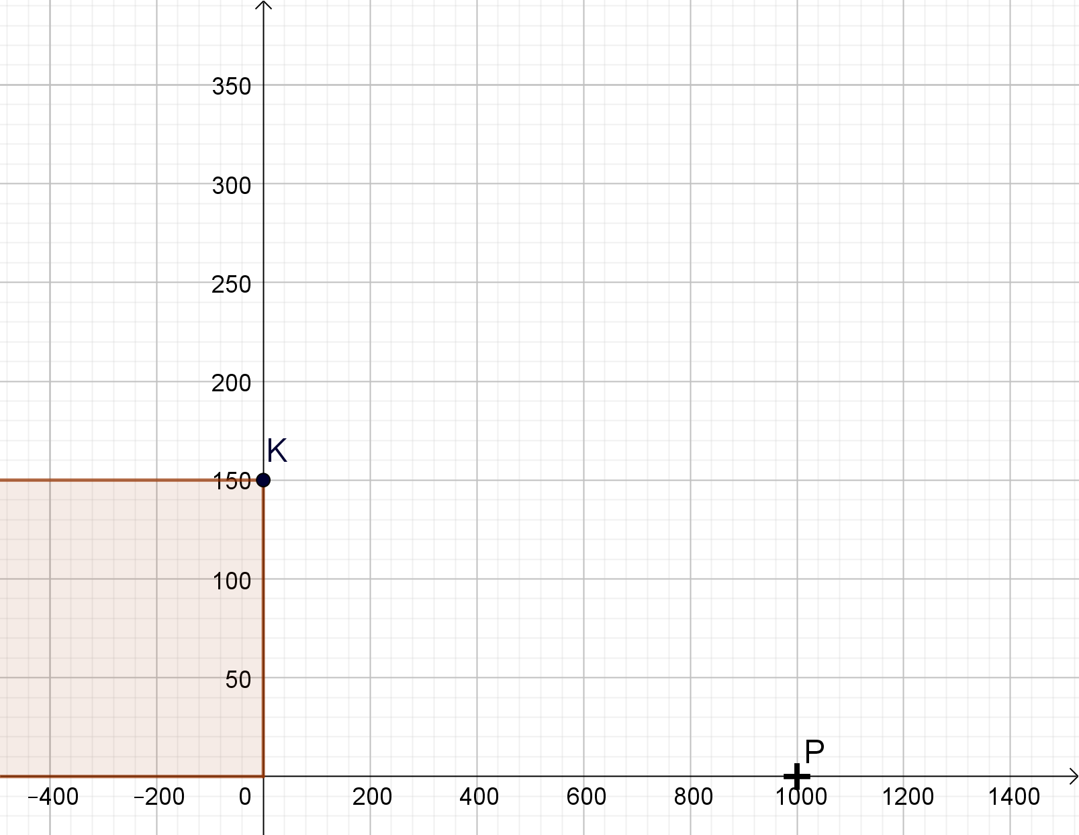
Vgl. Datei 05b_fis_waagWurf_A3.ggb

b.) Bestimme die gesuchte Geschwindigkeit. Gib damit die Terme x(t) und y(t) an, die (passend zu den in deiner Skizze verwendeten Koordinaten) den Verlauf der Kugel beschreiben, die mit dieser Geschwindigkeit abgefeuert wurde.

Mit einer Geschwindigkeit a (in m/s) gilt für die Koordinaten des Aufenthaltsort der Kanonen zum Zeitpunkt t (in s):
,

Berechnung der Fallzeit bis zum Aufprall auf Meereshöhe:
→ … → ( Sekunden)

Somit muss für a gelten:→ … → (Meter pro Sekunde)
Die Abschussgeschwindigkeit muss ca. 182,6 m/s betragen.
Der Verlauf der Kugel kann dann mithilfe der Terme, beschrieben werden.

Aufgaben zum Prinzip der Parameterdarstellung bei Bewegungsvorgängen:
Teil 2: Schiefer Wurf

- Vergleiche die beiden beschreibenden Terme x(t) und y(t) mit den dir bereits bekannten Termen beim waagerechten Wurf und erkläre den Unterschied.

Die Beschreibung der Koordinaten x(t) ist beim waagerechten Wurf strukturell gleich. Es ist die Berechnung einer Strecke mithilfe einer konstanten Geschwindigkeit nach
Die y-Koordinate y(t) erhält beim schiefen Wurf gegenüber dem waagerechten Wurf eine zusätzliche Komponente (zusätzlich zu dem in beiden Wurfvarianten vorkommenden (Teil-)Term). Diese lautet und beschreibt eine Streckenlänge, „verursacht“ durch eine konstante Geschwindigkeit (erneut gemäß). Die Geschwindigkeit v_{y} gibt dabei die vertikale Komponente der Abwurfgeschwindigkeit an.

- Der Flug des Balles beim Schuss eines Fußballspielers wird modelliert. Im Modell befindet sich der Ball zum Zeitpunkt des Abfluges (t = 0 s) im Punkt B₀(0 / 0). Der Abschuss erfolgt unter einem Winkel von 20° gegenüber dem Fußballfeld mit einer Geschwindigkeit von 20 m/s.
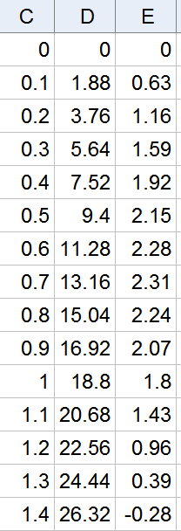
a.) Stelle die den Aufenthaltsort des Balles zum Zeitpunkt t beschreibenden Terme x(t) und y(t) auf und bestimme damit im Abstand von 0,1 s alle Punkte B_{t} des Ballfluges so lange, bis der Ball den Boden erstmals wieder berührt.
(in m/s) (in m/s)

→ und
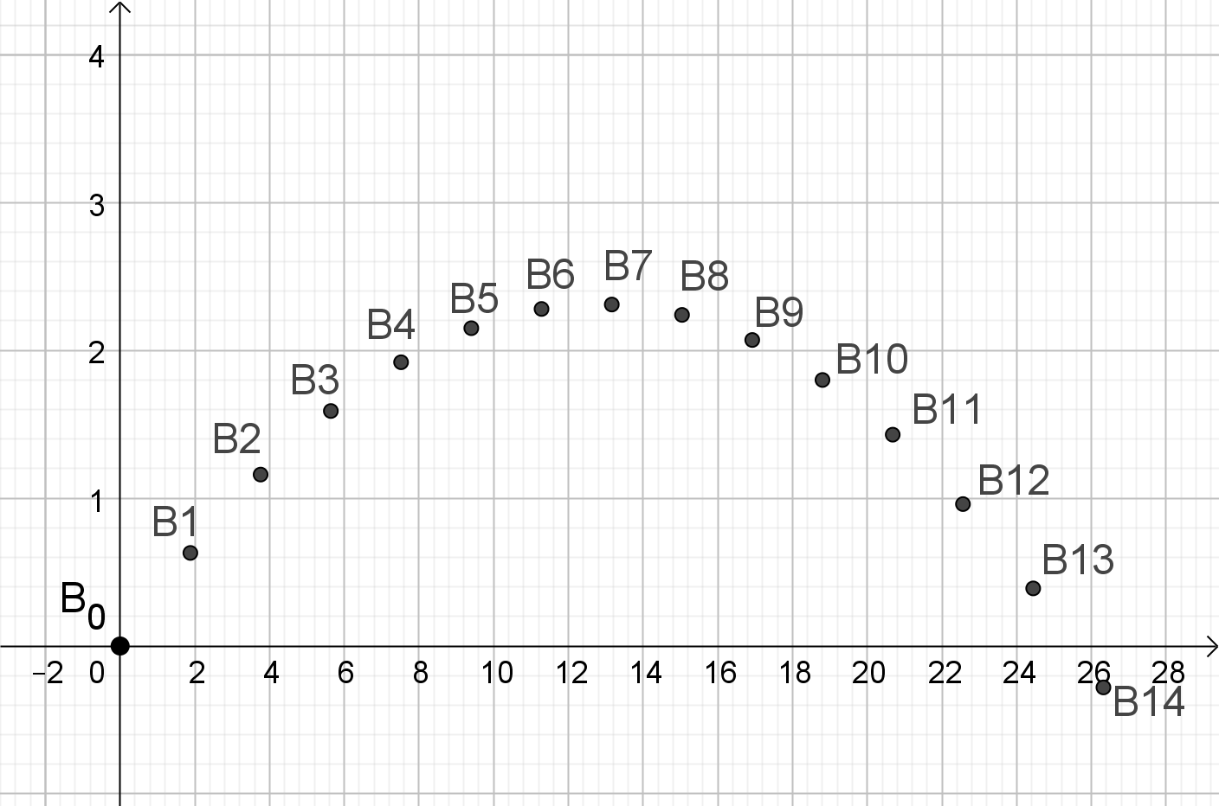

Der Ball berührt den Boden zwischen den Zeitpunkten 1,3s und 1,4s erstmals wieder den Boden.

05b_fis_schiefWurf_A2a.ggb

b.) Diskutiere das Modell mit deinem Sitznachbarn: Wo liegen Fehler/ Ungenauigkeiten?

Das Modell berücksichtigt weder die „normale“ Luftreibung, noch eine eventuelle Auswirkung der Ball-Eigenrotation (Spin / Effet).

c.)* Ein Freistoß erfolgt von einem Punkt 20 m vom Tor entfernt. Der Schütze möchte den Ball „geradewegs“ ins Tor schießen, möglichst knapp unter die 2,44 m hohe Latte. Dazu muss er jedoch die von ihm aus 9,15 m entfernte „Mauer“ überwinden. Durch Hochspringen der Spieler der Mauer wird diese 2,30 m hoch. Der Spieler kann die Ballgeschwindigkeit zwischen 0 m/s und 35 m/s variieren und den Abschusswinkel zwischen 0° und 75°. Modelliere diese Angaben in Geogebra mit Schiebereglern für die Ballgeschwindigkeit und den Abschusswinkel. Bestimme verschiedene Schusskurven, die den Ball über die Mauer ins Tor befördern. Welche davon ist „die Beste“? Überlege dir zugehörige Kriterien und bestimme damit die beste Schusskurve.

05b_fis_schiefWurf_A2c.ggb
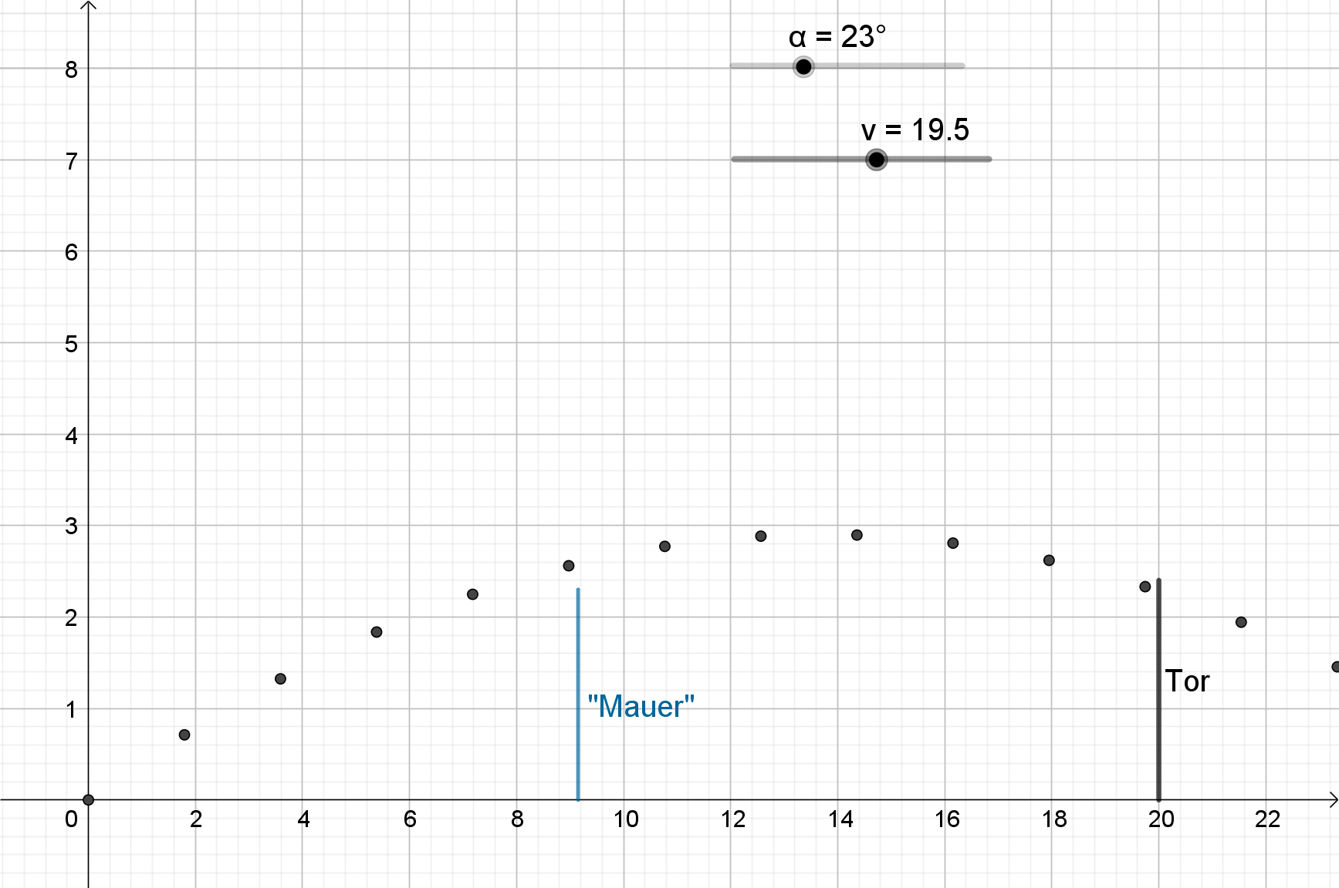
Kriterien für eine gute Kurve sind z.B.:
- der Ball trifft knapp unter der Latte ins Tor,
- der Ball trifft so schnell wie möglich ins Tor,
- der Ball bleibt möglichst lange für den Torwart unsichtbar,
- ...
Die oben gezeichnete Kurve hält die genannten Punkte recht gut ein (der Ball kommt nach ca. 1,2s im Tor an)

- Ein Kugelstoß erfolgt aus einer Höhe von 1,60m mit der Abstoßgeschwindigkeit 13m/s.
a.) Die Fluglinie in Abhängigkeit des Abstoßwinkels soll modelliert werden. Der Abstoßpunkt wird dabeit durch K₀ ( 0 / 1,6 ) beschrieben (Angaben in m). Stelle die Terme x(t) und y(t) in Abhängigkeit vonauf.

(in m/s) (in m/s)

→ und

b.) Stelle die Punkte der Flugbahn in Geogebra im Abstand von 0,1s mithilfe eines Schiebereglers für den Abstoßwinkel(Schrittweite 1°) dar.
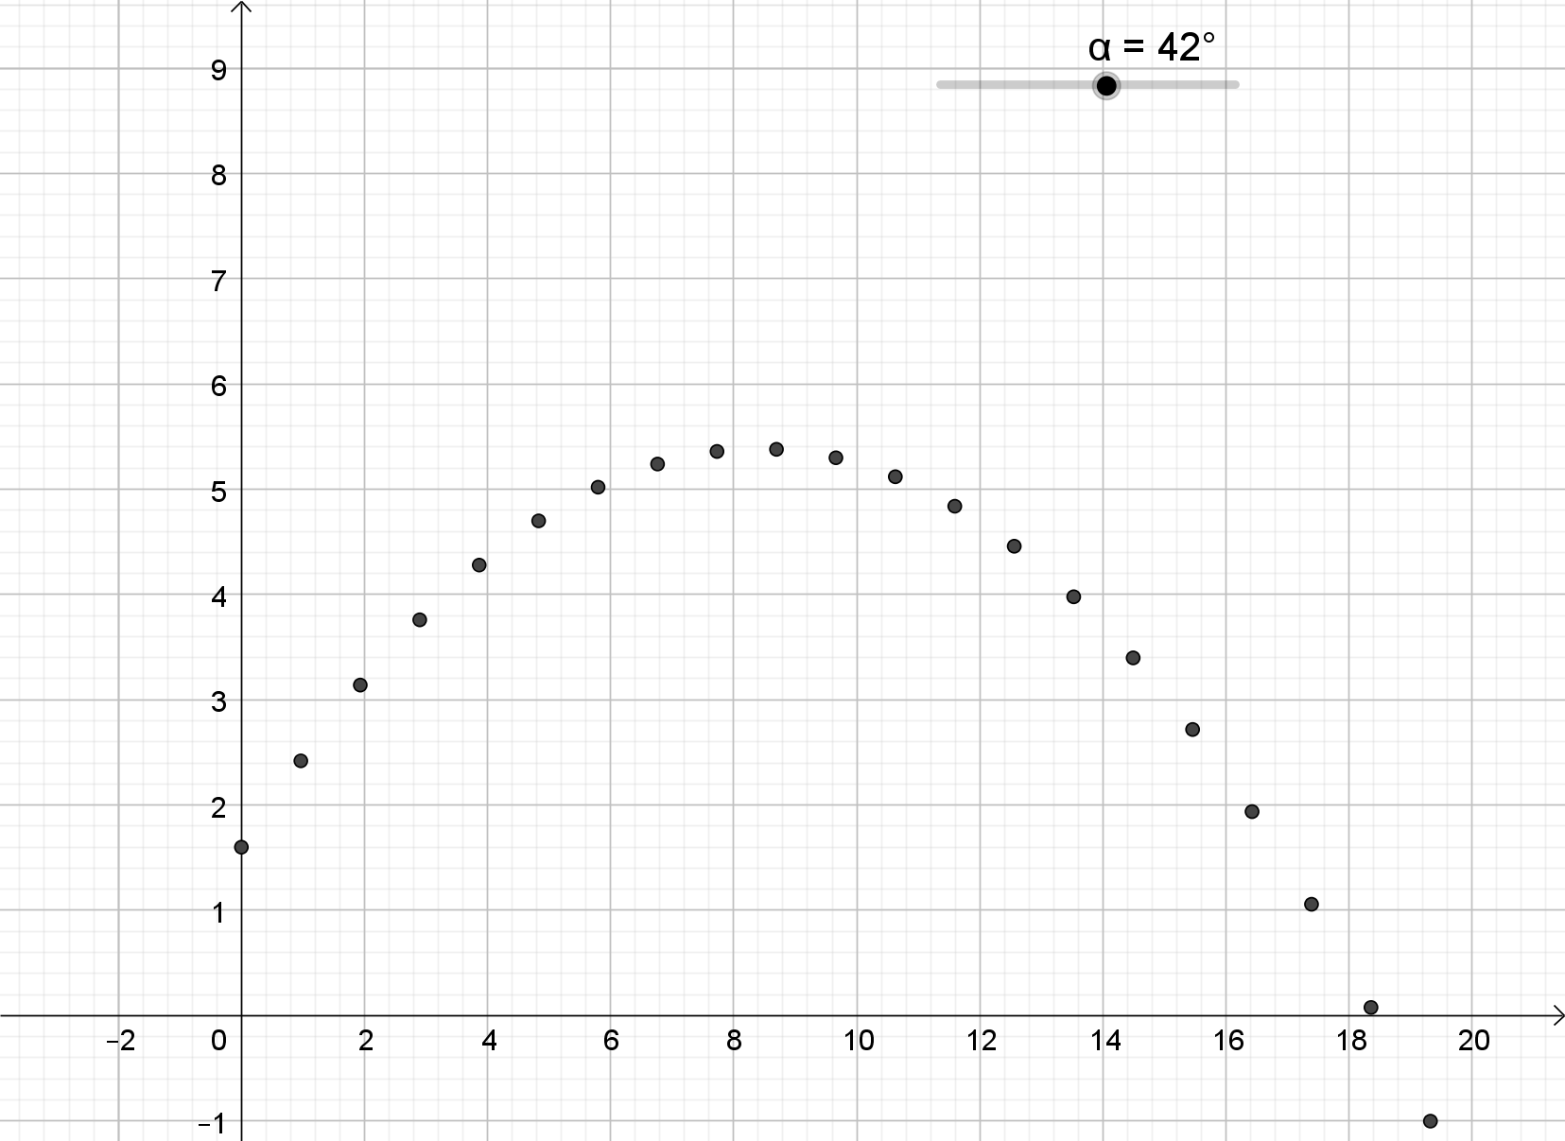

Vgl. Datei 05b_fis_schiefWurf_A3b.ggb

c.) Ermittle den optimalen Abstoßwinkel.

Der optimale Abstoßwinkel ist abhängig von der Abstoßhöhe (und beträgt entgegen mancher Erwartung nicht „automatisch“ 45°).
Hier im Beispiel beträgt er ca. 42° (ermittelt mithilfe der Modellierung).

d.) *Ein zweiter Kugelstoßer steht so auf einer Anhöhe, dass sein Abstoß vom Punkt B₀( 0 / 6 ) erfolgt. Sollte er ebenfalls unter dem in c.) ermittelten Winkel abstoßen? Begründe deine Meinung mithilfe einer weiteren Modellierung.

Der Abstoßwinkel muss kleiner werden (ca. 37°) (ermittelt mithilfe der Modellierung, Vgl. Datei 05b_fis_schiefWurf_A3d.ggb).

